APÉNDICE O1
RESULTADOS DE INSPECCIÓN Y EVALUACIÓN DE LAS LÍNEAS DE 6” DE LAS TUBERÍAS DE TRANSFERENCIA SECUNDARIA

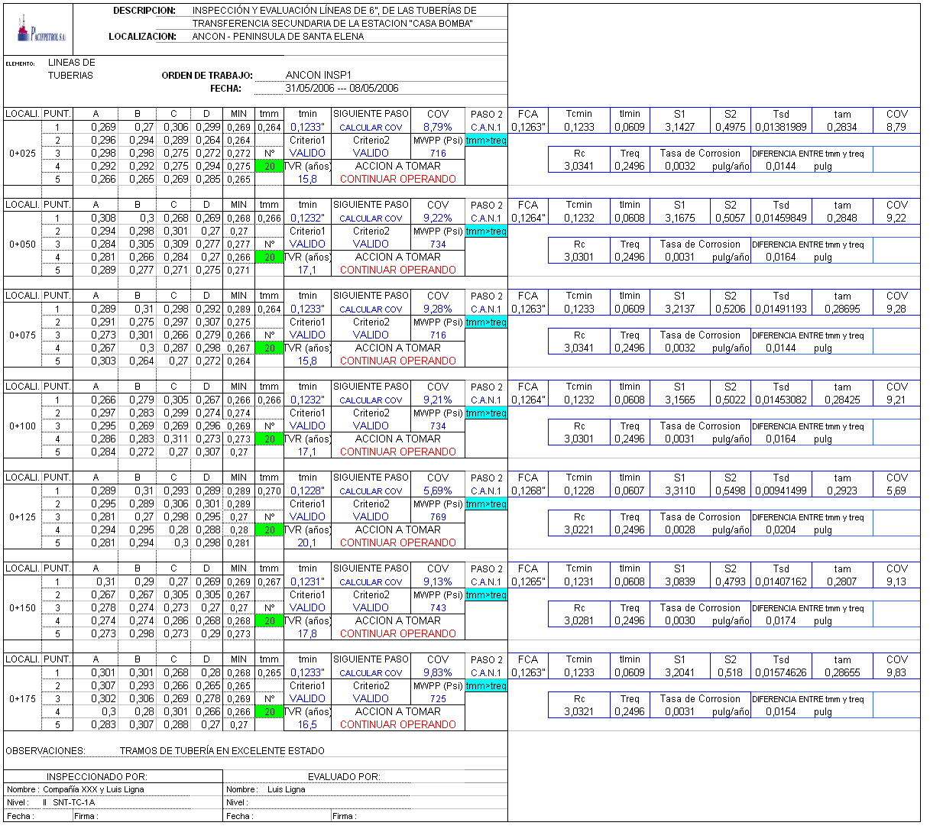

APÉNDICE O2
RESULTADOS DE INSPECCIÓN Y EVALUACIÓN DE LAS LÍNEAS DE 6” DE LAS TUBERÍAS DE TRANSFERENCIA SECUNDARIA (CONTINUACIÓN)

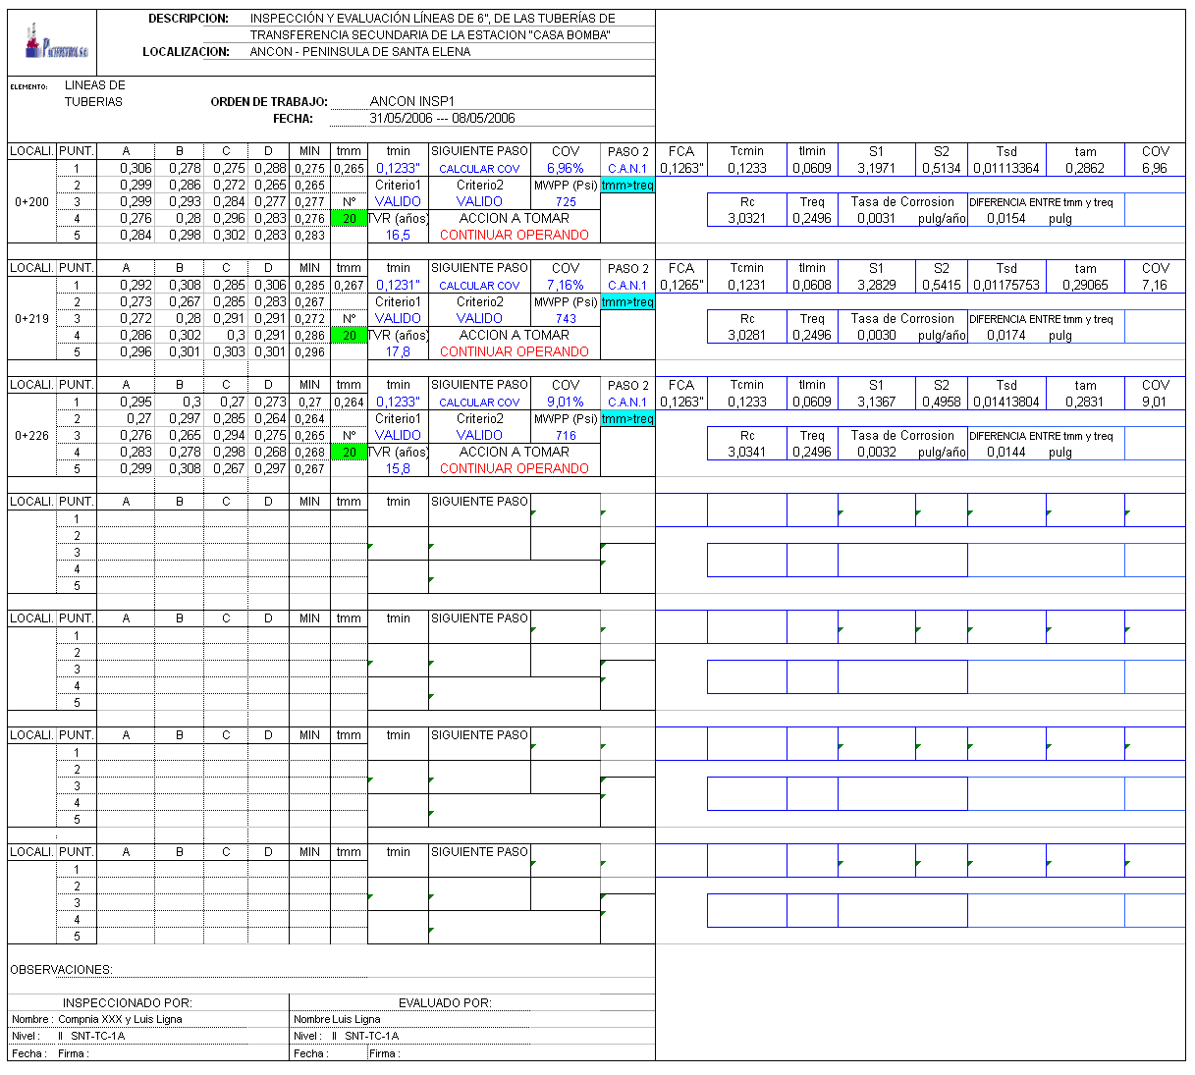
APÉNDICE O3
RESULTADOS DE INSPECCIÓN Y EVALUACIÓN DE LOS CODOS DE 4” DE LAS TUBERÍAS DE TRANSFERENCIA SECUNDARIA

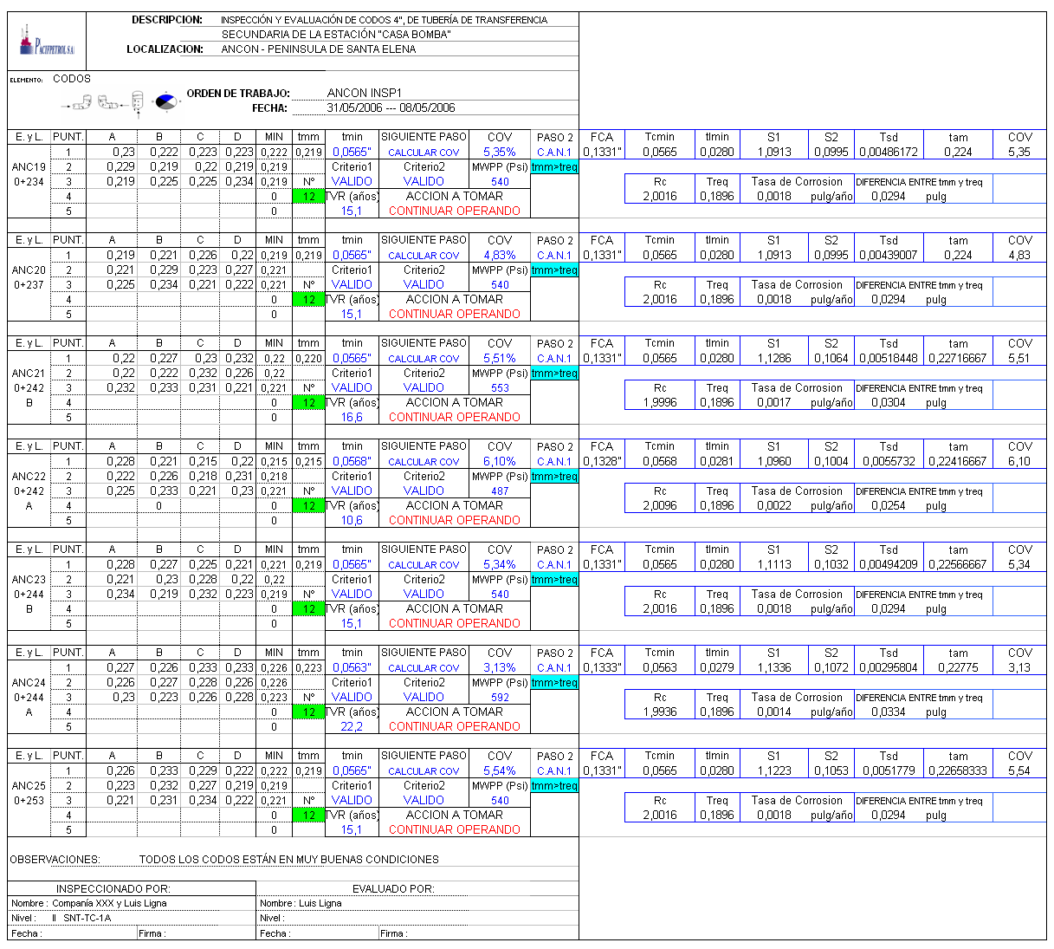
APÉNDICE O4
RESULTADOS DE INSPECCIÓN Y EVALUACIÓN DE LOS CODOS DE 4” DE LAS TUBERÍAS DE TRANSFERENCIA SECUNDARIA (CONTINUACIÓN)

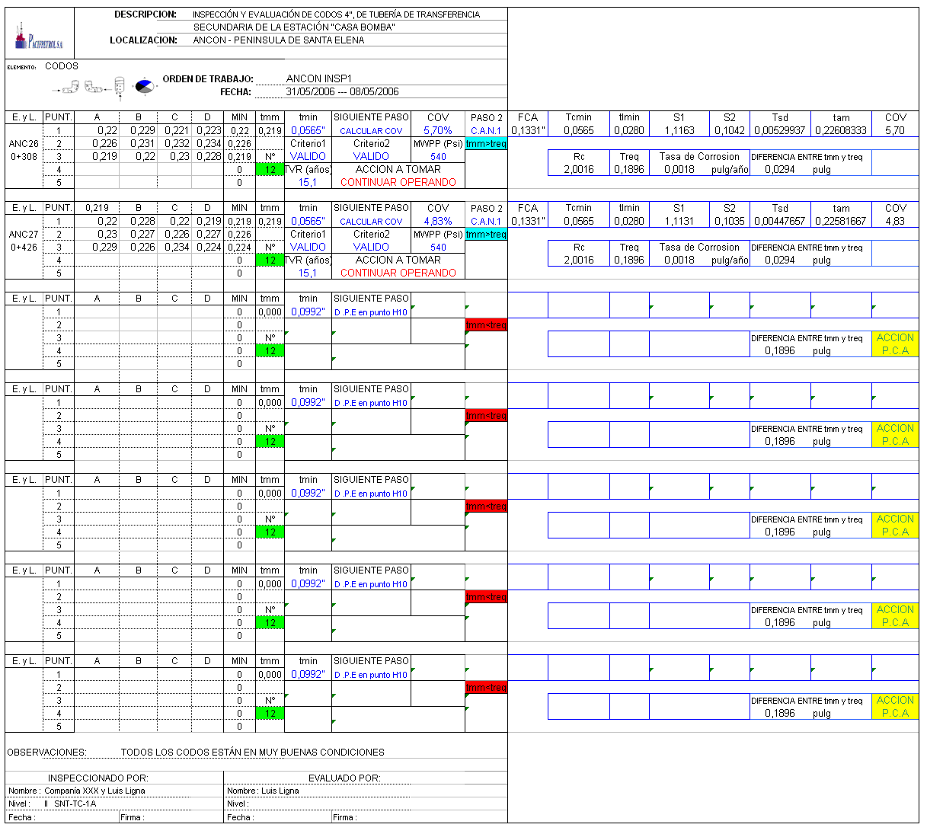

APÉNDICE O5
RESULTADOS DE INSPECCIÓN Y EVALUACIÓN DE LAS TES DE 4” DE LAS TUBERÍAS DE TRANSMISIÓN PRIMARIA (CONTINUACIÓN)

RESULTADOS DE INSPECCIÓN Y EVALUACIÓN DE LAS TES DE 4” DE LAS TUBERÍAS DE TRANSFERENCIA SECUNDARIA
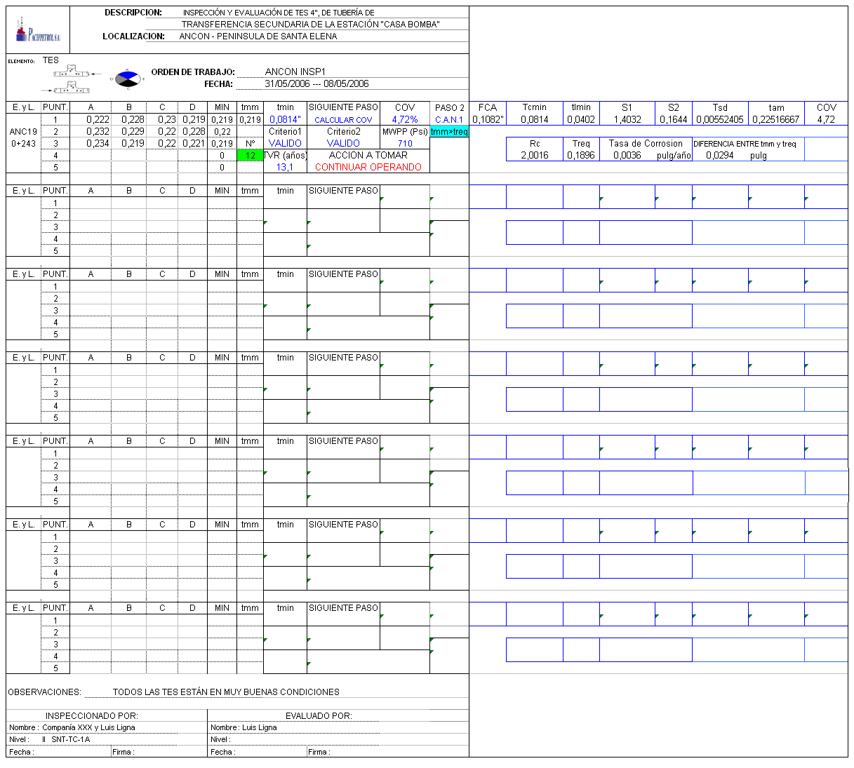

RESULTADOS DE INSPECCIÓN Y EVALUACIÓN DE LAS TES DE 4” DE LAS TUBERÍAS DE TRANSMISIÓN PRIMARIA (CONTINUACIÓN)

RESULTADOS DE INSPECCIÓN Y EVALUACIÓN DE LAS TES DE 4” DE LAS TUBERÍAS DE TRANSFERENCIA SECUNDARIA

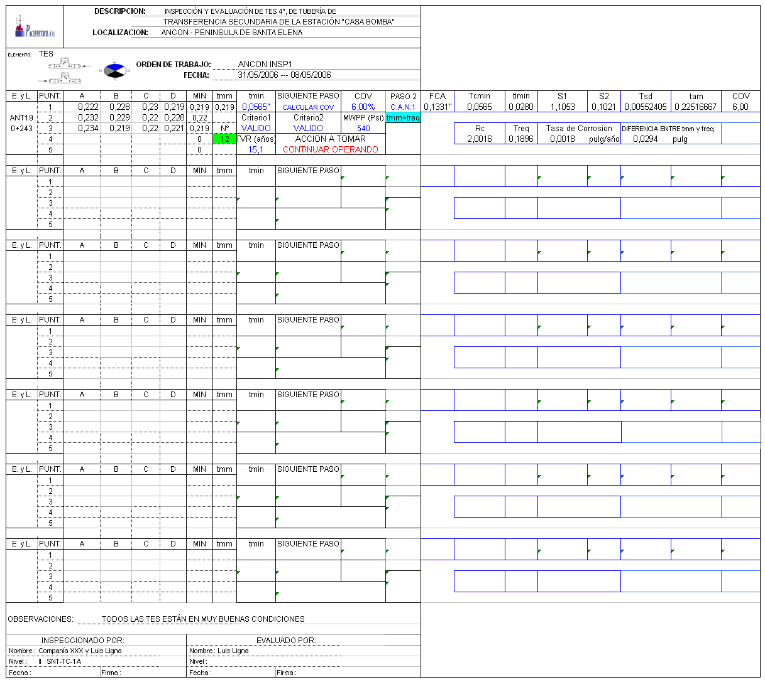

APÉNDICE O6
RESULTADOS DE INSPECCIÓN Y EVALUACIÓN DE LAS TES DE 4” DE LAS TUBERÍAS DE TRANSMISIÓN PRIMARIA (CONTINUACIÓN)

RESULTADOS DE INSPECCIÓN Y EVALUACIÓN DE LAS TES DE 6” DE LAS TUBERÍAS DE TRANSFERENCIA SECUNDARIA

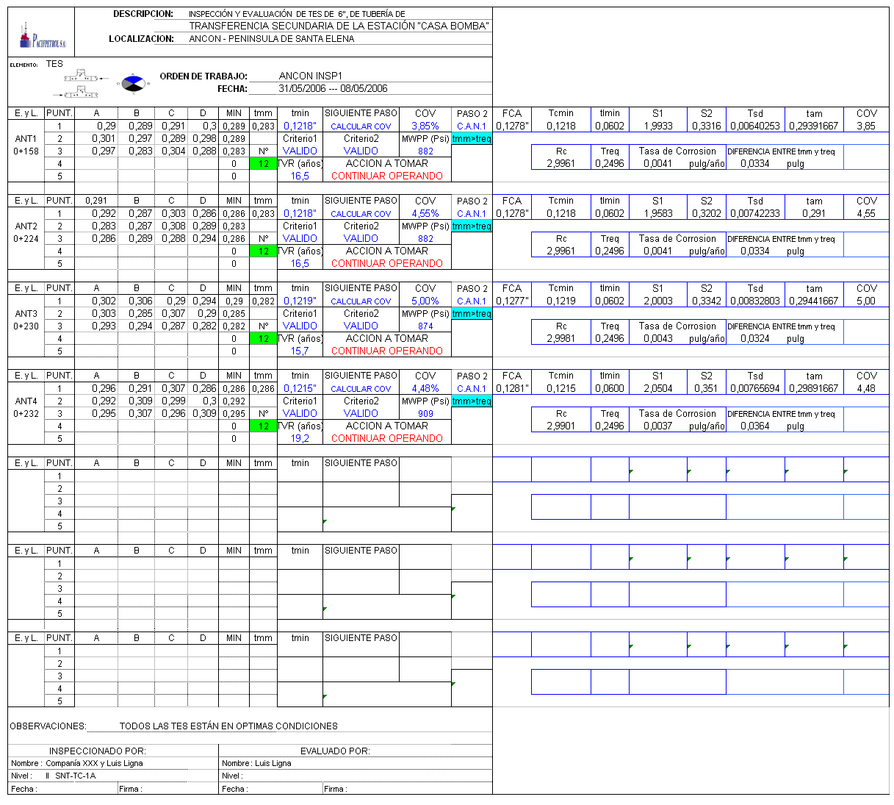

APÉNDICE O7
RESULTADOS DE INSPECCIÓN Y EVALUACIÓN DE LAS REDUCCIONES Y EXPANSIONES DE LAS TUBERÍAS DE TRANSFERENCIA PRIMARIA
RESULTADOS DE INSPECCIÓN Y EVALUACIÓN DE LAS REDUCCIONES Y EXPANSIONES DE LAS TUBERÍAS DE TRANSFERENCIA SECUNDARIA

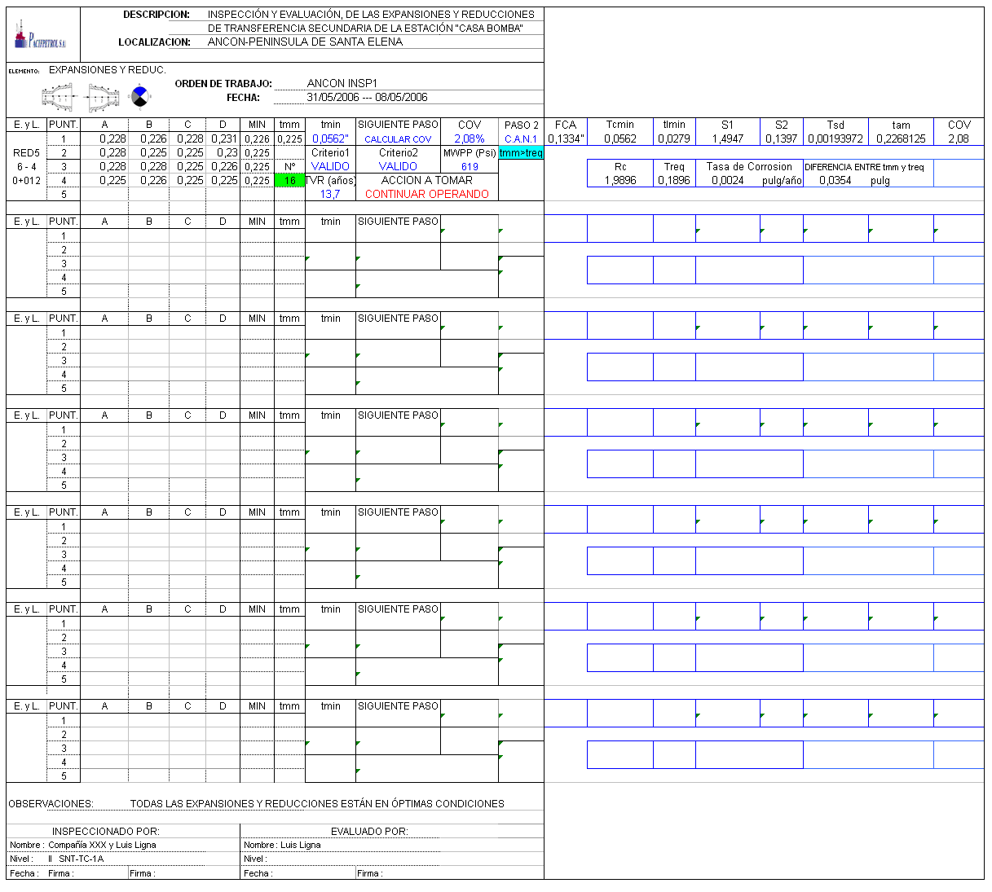
APÉNDICE O8
RESULTADOS DE INSPECCIÓN Y EVALUACIÓN DE LOS CODOS DE 6”, DE LAS TUBERÍAS DE TRANSFERENCIA SECUNDARIA

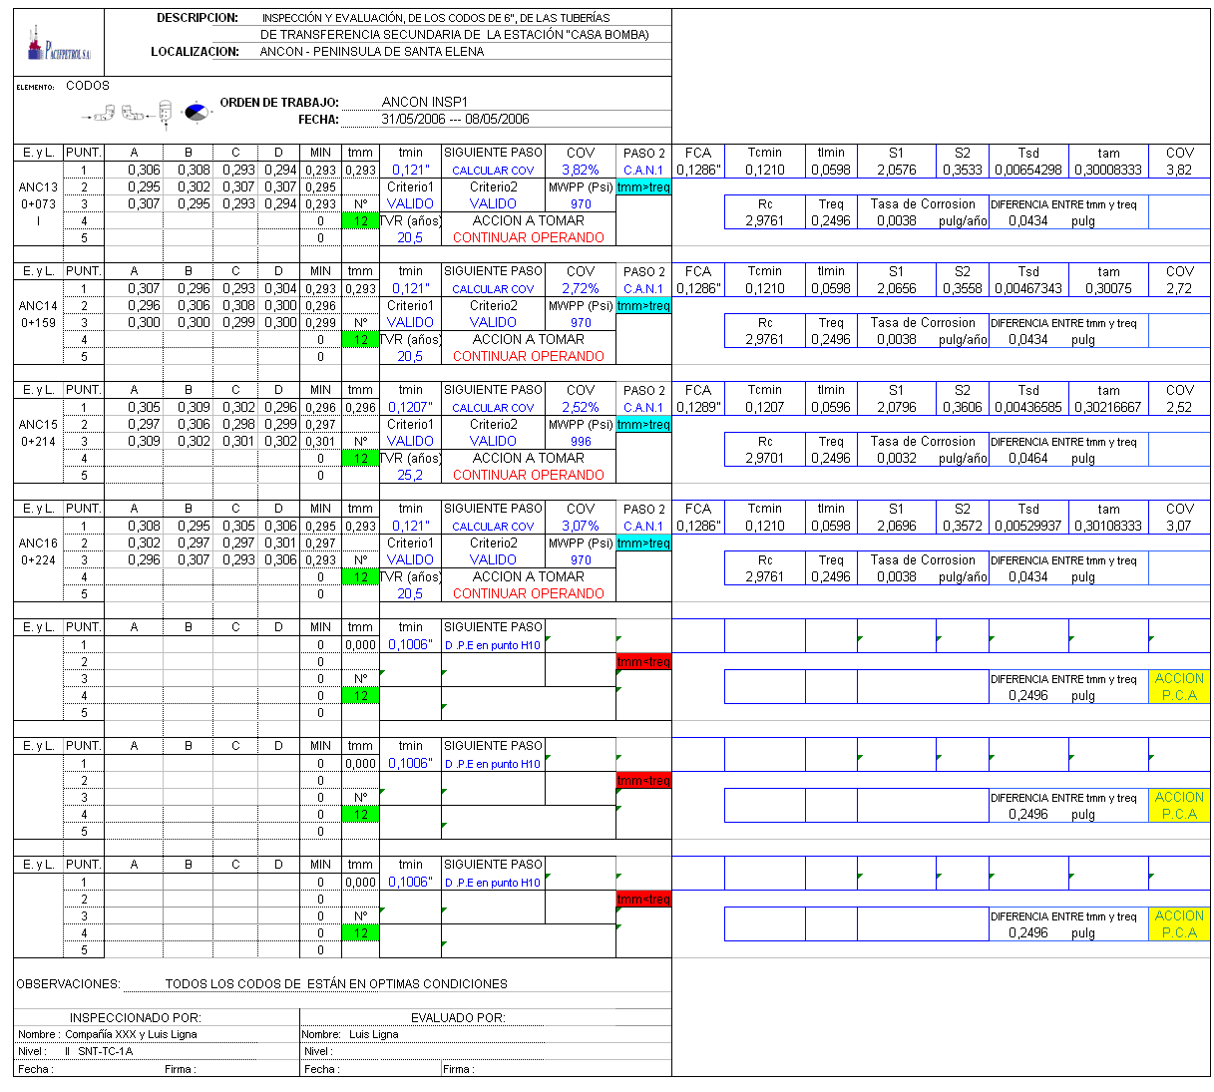
APÉNDICE O9
RESULTADOS DE INSPECCIÓN Y EVALUACIÓN DE LAS LÍNEAS DE 4” DE LAS TUBERÍAS TRANSFERENCIA SECUNDARIA

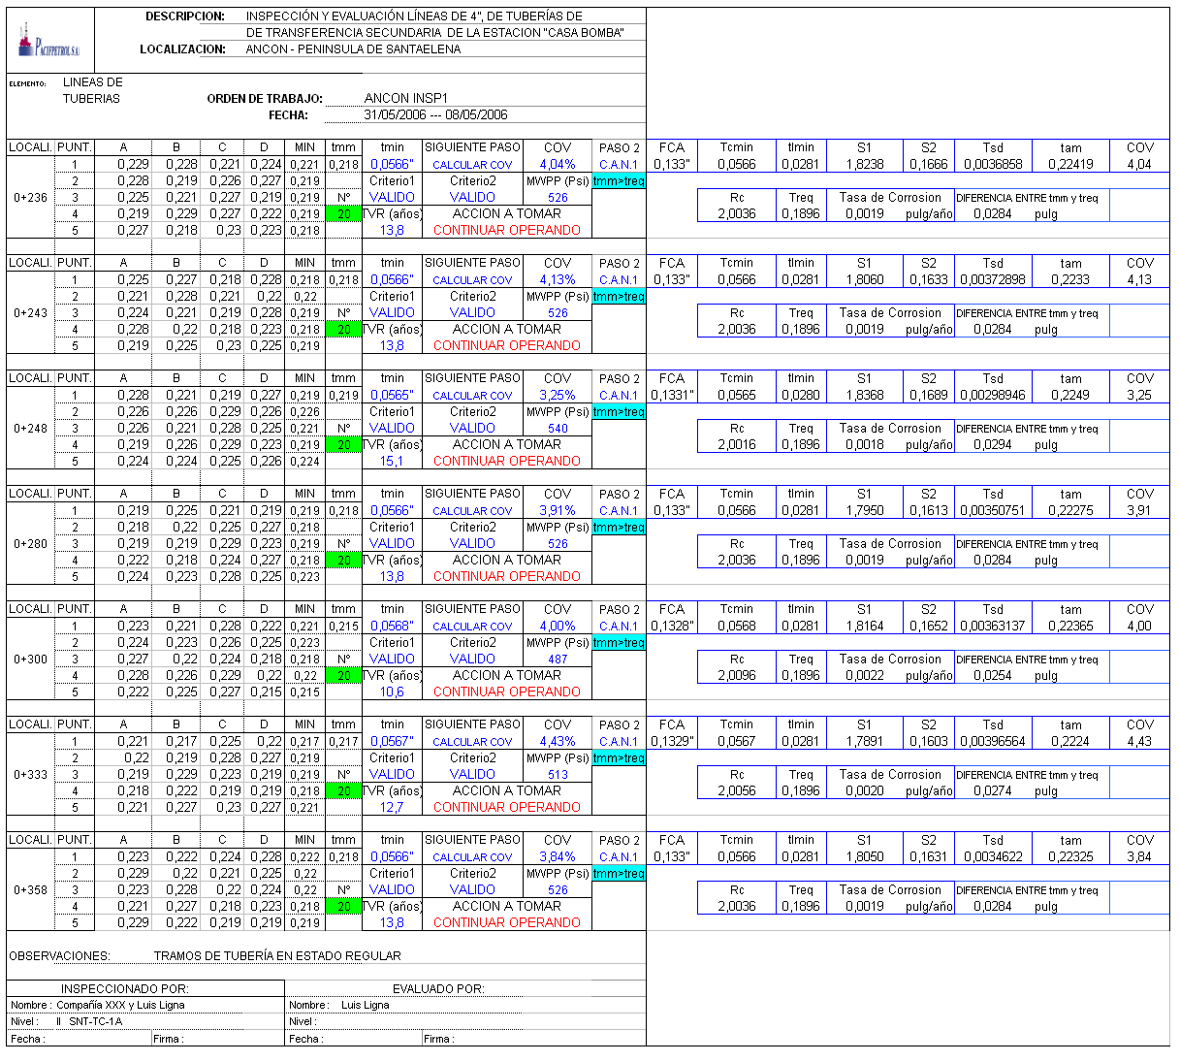
APÉNDICE O10
RESULTADOS DE INSPECCIÓN Y EVALUACIÓN DE LAS LÍNEAS DE 4” DE LAS TUBERÍAS TRANSFERENCIA SECUNDARIA (CONTINUACIÓN)

